**Лабораторная работа № 2.**

**Разработка модульной структуры проекта (диаграммы модулей)**

**Цель занятия:** изучение процесса разработки модульной структуры программного обеспечения, осуществляемого с помощью структурных карт Константайна.

**Ход работы:**

1. Схема структуры карт Констайна.

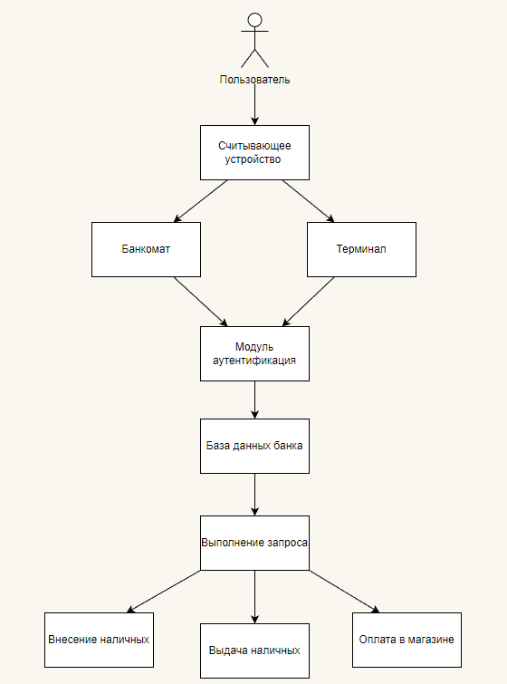

1. Диаграмма карт Констайна.

